Тема урока: Австралийский Союз: население и хозяйство
Предмет: география Класс: 7
Планируемые образовательные результаты:
1) Предметные -
• Объяснять, почему на флаге Австралии изображён флаг Великобритании.
• Рассказывать о формировании австралийского государства, кто такие аборигены.
• Выявлять особенности расселения на территории Австралии.
• Объяснять почему столица государства – Канберра – равноудалена от Сиднея и Мельбурна.
• Делать выводы о взаимодействии человека и природы на континенте.
2) Метапредметные -
• Работать с источниками информации, особенно с разнообразными тематическими картами;
• выявлять причинно-следственные связи,
• определять критерии для сравнения фактов, явлений,
• работать с текстом: составлять логические цепочки, таблицы, схемы
3) Личностные –
- природы, населения и хозяйства Земли, материков, их крупных районов и стран;
• образовательные результаты – овладение на уровне общего образования законченной системой географических знаний и умений, навыками их применения в различных жизненных ситуациях.
Решаемые учебные проблемы: Почему на материке Австралия только одна страна?
Основные понятия, изучаемые на уроке: Австралийский Союз, Канберра, столица, англоавстралийцы, абориген, колония, Великобритания.
Вид используемых на уроке средств ИКТ: презентация
Учебник: Е.М. Домогацких, Н.И. Алексеевский. География. Материки и океаны/Часть II. Материки планеты Земля: Австралия, Антарктида, Южная Америка, Северная Америка, Евразия/учебник для 7 класса/ Москва «РУССКОЕ СЛОВО» - 2011
Организационная структура урока:

1. Актуализация знаний.
Учитель:
1. Что такое страна?
2. Какие существуют формы правления?
3. Что такое столица?
Обучающиеся:
?! вспоминают, изученный ранее материал, отвечают на вопросы учителя.

2. Создание проблемной ситуации.
Учитель:
***
Австралия – живописная земля,
Лишь на самолёте туда добраться!
Надо пересечь океаны, моря,
Чтоб её красотами любоваться!
Город Канберра – страны той столица,
И Австралия — засушливый континент,
Природе её можно удивиться:
Звери и птицы, словно с других планет!
(Е. Карасартова)
- Что из стихотворения мы уже изучали об Австралии?
Обучающиеся:
?! Вступая в диалог с учителем выявляют ранее изученный материал – проговаривают и осознают его.
Учитель:
- Как вы думаете, может ли стихотворение подсказать нам о количестве стран на материке?
Обучающиеся:
?! Высказывают свои мнения.

3. Целеполагание.
Учитель:
- Какая страна занимает весь континент? Как она называется?
- Отгадайте ее название в ребусе:
Слайд 1 – «ребус»
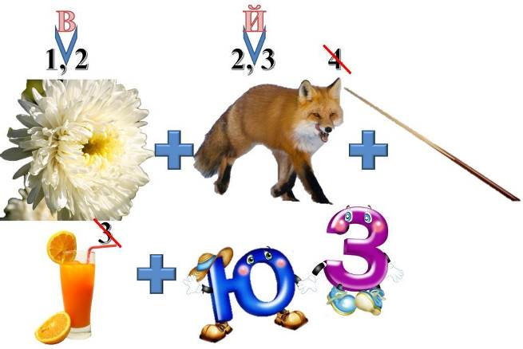

Обучающиеся:
?! Отгадывают ребус, определяют тему урока и записывают ее в тетрадь. Определяют учебную задачу.
4. Планирования
Слайд 3
?! Учитель знакомит со справочной информацией о стране.
- Предлагаю вам (ученикам) выступить в роли режиссеров и участников программы в создании серии передач о стране.
- На каждую серию приглашается специалист, который отвечает на вопросы ведущего.
- У всех вас на столе материал выступления ведущего специалиста географии – текст в учебнике. Познакомьтесь с ним.
- Как бы вы назвали передачу? Почему?
- Сколько частей будет в вашей передаче? Как будет называться каждая часть?
*Составление плана параграфа
Примерный план:
1. История и символика
2. Население.
3. Хозяйство
4. Охрана природы
*деление на группы
-Вспомните, чем занимается каждый работник телевидения для создания передачи. Распределите роли.
*распределения вопросов плана по группам
- Составьте вопросы и ответы и постройте свою часть передачи в форме диалога, где репортер\ведущий задает вопросы, а специалист\гость отвечает. Время передачи не более 25 минут, следовательно, каждая серия не более 6-7 минут. Конечно добавьте и свою творческую изюминку, которая поможет повысит рейтинг вашей передачи.
5. "Открытие" нового знания.
Учащиеся:
Изучают и отбираю предложенный материал.
Составляют вопросы и ответы.
Пишут сценарий передачи.
Готовятся к представлению своей серии.
Учитель:
Индивидуальная помощь учащимся.
6. Учебные действия по реализации плана. Выражение решения.
Учащиеся:
Представляют свою часть телепередачи.
Задают вопросы участникам других групп.
Учитель:
Вместе с другими учащимися смотрит отчеты групп.
Задает вопросы, возникшие в ходе просмотра.
7. Применение нового знания.
- Исходя из того, что мы узнали, какой ответ на основной вопрос урока мы можем дать? (указывает на проблему, записанную на доске).
?! Предлагают свои варианты ответов и обобщение по учебной проблеме.

А) -А теперь попробуйте ответить на вопросы:
Слайд 4
- Как называется страна, занимающая территорию материка и часть островов возле его берегов?
- Как называется столица страны?
- Какие народы относятся к пришлому населению, а какие к коренному?
- Где сосредоточено основное население в Австралии?
- Какие полезные ископаемые вывозятся в другие страны?
- Какая отрасль сельского хозяйства является гордостью австралийских фермеров?

В) - Определите географические координаты городов страны и заполните таблицу:
Города | Широта | Долгота
Канберра
Сидней
Мельбурн

В) - Предлагаю вам решить чайнворд:
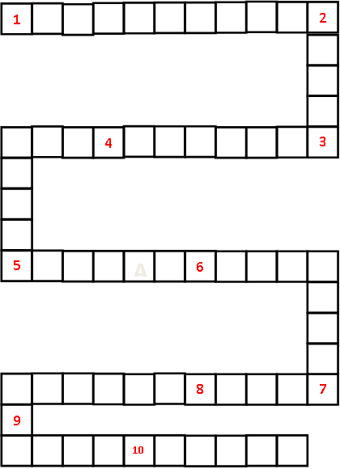
- Ведущая отрасль в сельском хозяйстве.
- Одно из занятий коренного населения до прихода европейцев.
- Крупный город, названный в честь супруги короля Вильгельма IV.
- Коренной житель Австралии
- Город –порт в Австралии, мировой лидер по экспорту каменного угля.
- Птица, изображенная на монете.
- Выращиваемая культура.
- Столица Австралийского Союза.
- Плод, выращиваемый в Австралии.
- Самый крупный город в Австралии.

8. Рефлексия (итог урока).
Предлагает вспомнить тему и задачи урока, соотнести с планом работы и оценить меру своего личного продвижения к цели и успехи класса в целом
- Чему ты научился за время проекта?
- Как сработала ваша группа?
- Что нового ты узнал(а) о своих способностях и о талантах твоих одноклассников?
- Что можно было сделать лучше?
- Какие знания и умения для этого потребовались бы?
- Как ты оцениваешь результаты проекта?
?! Называют тему и задачи урока, отмечают наиболее трудные и наиболее понравившиеся эпизоды урока, высказывают оценочные суждения. Определяют степень своего продвижения к цели.
Отмечают успешные отчеты, интересные вопросы одноклассников, участников группы.
7. Домашнее задание.
§31 вопросы на стр. 28-29
Дополнительные задания на выбор:
- Крупнейшие города Австралии — Сидней и Мельбурн. Столица — Канберра.
1. Подготовьте презентацию об одном из них (можно использовать шаблон)
- В Австралии прилагают большие усилия для того, чтобы сохранить свою уникальную природу. В стране созданы многочисленные заповедники и национальные парки.
2. Подготовьте презентацию об одном из них (можно использовать шаблон)

